TY29自动门实验仪
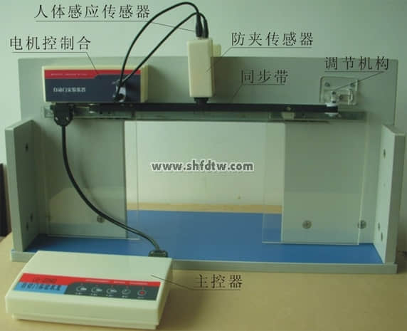
开门方式：移动红外控制、光控、声控、防轧控制、密码控制
1、 该装置满足《技术与设计2》教材中关于开环控制内容的试验要求。能让学生动手组装、了解自动门的组成结构、工作原理。
2、 装置既能手动控制开关门也能自动控制开关门。
3、 需具有自动门的仿真功能，能演示人靠近时自动开门，延时后自动闭门，开闭门到达极限位置均能自动停止。
4、 能让学生自行组装实现光控车库门、声控车库门及密码开启自动门功能。
本装置既可作为教具又具有学具功能，既可由教师演示、分析，也可由学生自行试验，体验设计过程。

